Родительский лекторий

на тему:

«Изменение

свойств продуктов

при тепловой обработке»
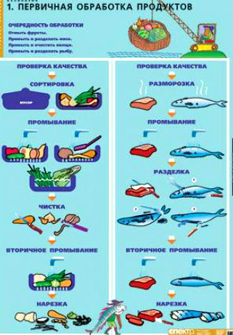

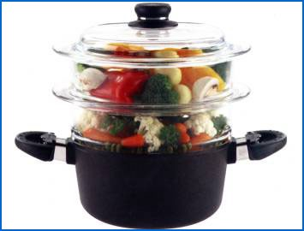
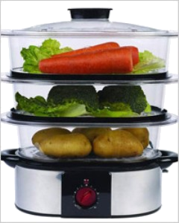

Подготовила
Подольян Елена Владимировна
9 класс

Употребление многих продуктов просто невозможно без их тепловой обработки тем или иным способом. Однако при приготовлении могут очень существенно измениться свойства продуктов, содержание в них различных полезных и вредных веществ. Больше всего пищевых веществ теряется при варке обычным способом - они переходят в отвар. Также увеличению потери питательных веществ способствует усложнение технологии приготовления продуктов (измельчение, тушение и протирание как сырых, так и отварных продуктов), слишком высокие температура и время приготовления

Белки
Коагуляция или свертывание белков происходит при температуре 70ºС. Белки при этом теряют свою способность удерживать воду, и из гидрофильных превращаются в гидрофобные, в результате чего масса мяса и рыбы уменьшается. Частичному разрушению подвергаются вторичная и третичная структура белковых молекул, часть белков преобразуется в полипептидные цепочки, благодаря чему они лучше расщепляются протеазами желудочно-кишечного тракта.
Белки, содержащиеся в продуктах в виде раствора, во время варки сворачиваются хлопьями, образующими пену на поверхности бульона, а содержащиеся в белках коллаген и эластин превращаются в глютин (желатин). В ходе тепловой обработки общая потеря белка продуктами может доходить до 7%.
Превышение температуры и продолжительности тепловой обработки ухудшает консистенцию изделий и приводит к уплотнению мышечных волокон. Особенно это относится к печени, сердцу и морепродуктам. В процессе сильного нагревания на поверхности продукта начинается деструкция крахмала, сахар и аминокислоты вступают в реакции, в ходе которых образуются меланоиды, придающие корочке темный цвет, специфический вкус и аромат.
В процессе жарки и варки мясопродукты теряют около 30-40% своей массы. Это происходит за счет уплотнения белков, выплавки жира и выпаривания влаги и растворимых веществ. Меньше всего потерь переносят панированные изделия из котлетной массы, в которых выпрессованную белами влагу удерживает наполнитель (хлеб), а благодаря слою панировки она не испаряется с обжариваемой поверхности.

Жиры
При тепловой обработке жир из продуктов вытапливается. В результате распада жирных кислот его пищевая ценность уменьшается. К примеру, потери арахидоновой и линолевой кислот могут доходить до 20-40%. В процессе варки около 40% жира переходит в бульон, где он частично эмульгируется и окисляется. Под влиянием кислот и солей, содержащихся в бульоне, эмульгированный жир разлагается на глицерин и жирные кислоты, из-за чего бульон становится мутным и приобретает неприятный запах и вкус. Именно поэтому его нужно варить на умеренном огне, а скапливающийся на поверхности жир удалять время от времени.
При жарке происходит более глубокое изменение жиров. Если температура жарочной поверхности выше 180ºС, жир начинает распадаться с появлением дыма, а также вкусовые качества продукта могут резко ухудшиться. Поэтому продукты следует жарить при температуре чуть ниже температуры дымообразования (170-175ºС).
Во время жарки большая часть жира теряется из-за разбрызгивания. Причиной этому является бурное испарение воды при нагревании жира более 100ºС. Подобные потери жира называют угаром, и они наиболее значительные у жиров, в состав которых входит много воды (маргарин), а также в случае жарки увлажненных продуктов (мясо, сырой картофель и пр.).
Панированные продукты теряют меньше жира.
Если говорить о химических изменениях жиров, то сильнее всего они проявляются во время жарки во фритюре. В ходе гидролиза, полимеризации и окисления идет накопление вредных соединений, придающих жиру неприятный запах и прогорклый вкус. На поверхности обжариваемых изделий адсорбируются токсичные продукты термического окисления жиров (кетоны и альдегиды). Также жир загрязняют частицы попадающих в него продуктов.
Чтобы предупредить нежелательные изменения жира, используются фритюрницы, в нижней части которых расположена холодная зона, температура жира в которой гораздо ниже, благодаря чему попадающие туда частицы продуктов не сгорают.
Чтобы предохранить фритюр от порчи, используется несколько технологических приемов: его периодически процеживают, руки и инвентарь смазываются растительным маслом, а предназначенные для жарки продукты не панируют в сухарях.

Углеводы
В процессе нагревания крахмала, смешанного с небольшим количеством воды, при температуре 55-60ºС начинается процесс его клейстеризации, который заметно ускоряется по мере повышения температуры до 100ºС. В процессе тепловой обработки картофеля клейстеризация содержащегося в нем крахмала идет за счет влаги, содержащейся непосредственно в картофеле.
Во время выпечки изделий из теста крахмал клейстеризуется благодаря влаге, которую выделяет свернувшаяся белками клейковина. Аналогично происходит и с варкой предварительно замоченных бобовых. Крахмал, присутствующий в сухих продуктах (крупах и макаронных изделиях), клейстеризуется за счет влаги, поглощаемой ими из окружающей среды, при этом этот процесс не влияет на увеличение массы продуктов.
Организм человека не способен усваивать крахмал в чистом виде, поэтому все продукты, его содержащие, употребляют в пищу только после тепловой обработки. В случае нагревания крахмала до температуры, превышающей 110ºС, не добавляя при этом к нему воды, он расщепится до декстринов, растворяемых водой. В процессе тепловой обработки декстринизация происходит на поверхности обрабатываемых изделий (при пассировке муки, поджарке крупы, запекании макарон).
При варке плодов и ягод сахароза, находящаяся в них, расщепляется под действием кислот на глюкозу и фруктозу. Если сахароза нагревается до температуры выше 140-160ºС, она карамелизируется - распадается, в процессе чего образуются темноокрашенные вещества – жженка. Жженку используют для подкрашивания кондитерских изделий, супов и соусов.
В процессе тепловой обработки протопектин, благодаря которому растительные клетки соединяются между собой, преобразуется в пектин. При этом консистенция продуктов становится более нежной и они лучше усваиваются. Скорость преобразования протопектина в пектин зависит от:
- свойств продуктов - некоторые продукты более устойчивые (свекла, крупы, бобовые), а у некоторых продуктов он менее устойчивый (фрукты, картофель);
- температуры приготовления – чем выше температура варки, тем быстрее протопектин преобразуется в пектин;
- реакция среды – процесс преобразования замедляется в кислой среде, поэтому при варке супов с квашеной капустой картофель нужно закладывать до нее, а в случае замачивания бобовых нужно не допустить их закисания.
В ходе тепловой обработки клетчатка, основной структурный компонент стенок растительных клеток, претерпевает незначительные изменения, набухая и становясь пористее.

Витамины
Во время тепловой обработки жирорастворимые витамины (А, D, E, K) хорошо сохраняются. Так, в процессе пассировки моркови ее витаминная ценность не снижается, а наоборот – растворяясь в жирах, каротин преобразуется в витамин А. Подобная устойчивость каротина позволяет долго хранить пассированные овощи в жирах, хотя при длительном хранении за счет воздействия воздуха витамины будут частично разрушаться.
Водорастворимые витамины группы В обладают устойчивостью к нагреванию в кислой среде, а в нейтральной или щелочной среде они разрушаются на 20-30%, частично переходя в отвар. Больше всего тиамина и пиридоксина теряется при комбинированной тепловой обработке (тушение и т.д.). Лучше всего они сохраняются при кратковременной тепловой обработке, сопровождающейся незначительным количеством вытекающего сока.
Наилучшей устойчивостью к нагреванию обладает витамин РР.
Хуже всего тепловую обработку переносит витамин С. Он разрушается в процессе окисления кислородом, чему способствуют такие факторы, как:
- готовка при открытой крышке;
- закладывание продуктов в холодную воду;
- длительная готовка и долгое хранение пищи в горячем виде;
- увеличение поверхности контакта продукта с кислородом при измельчении и натирании.
В кислой среде витамин С лучше сохраняется. Во время варки он частично переходит в отвар. При жарке картофеля во фритюре витамин С сохраняется лучше, чем при его жарке стандартным способом.

Минеральные вещества
Больше всего (на 25-60%) продукты теряют содержащиеся в них минеральные вещества во время варки в большом объеме воды - они переходят в отвар. Именно поэтому отвары, сваренные из экологически чистых овощей, используются в качестве основы для первых блюд и соусов.

Красящие вещества
Во время варки зеленых овощей хлорофилл, содержащийся в них, разрушается под воздействием кислот, преобразуясь в буроокрашенные вещества. Устойчивостью к тепловой обработке обладают антоцианы слив, вишни и черной смородины, а также каротин моркови и томатов. Для сохранения яркого цвета свеклы необходим концентрированный отвар с кислой средой, в противном случае свекла приобретает бурый оттенок. Ярко-розовая окраска мяса в результате изменения гемоглобина меняется на серую.

